***ΤΑ ΕΞΩΚΚΛΗΣΙΑ ΤΗΣ ΑΛΟΝΝΗΣΟΥ***

Τα εξωκκλήσια της Αλοννήσου είναι πάρα πολλά. Στην παλιά χώρα της Αλοννήσου υπάρχουν επτά εξωκκλήσια μερικά από τα οποία είναι η κοιμήση της Θεοτόκου, ο Άγιος Νικόλαος, ο Άγιος Αθανάσιος και αλλά. Στα περίχωρα της Αλοννήσου είναι περίπου είκοσι και λίγα από αυτά είναι ο Άγιος Νεκτάριος, ο Άγιος Κωνσταντίνος, ο Άγιος Παντελεήμονας και πολλά αλλά. Εκτός από τα εξωκκλήσια υπάρχουν και δυο μοναστήρια ένα στα σκάτζουρα και το άλλο στην κυρά παναγία το όποιο λειτούργει ακόμα και είναι μετόχι της μόνης Αγίας Λαύρας του Άγιου όρους.

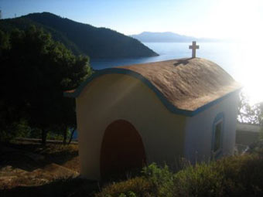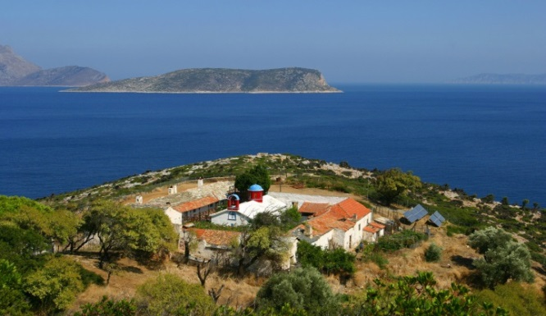

***ΤΟ ΘΑΛΑΣΣΙΟ ΠΑΡΚΟ ΤΗΣ ΑΛΟΝΝΗΣΟΥ***

Το Εθνικό θαλάσσιο πάρκο της Αλοννήσου ανακηρύχτηκε εθνικό θαλάσσιο πάρκο το 1992 και είναι το μεγαλύτερο ευρωπαϊκό θαλάσσιο πάρκο επίσης είναι το μεγαλύτερο στην Ελλάδα και έχει έκταση 2.200km2. Εκτός από τη θαλασσιά περιοχή, το θαλάσσιο πάρκο περιλαμβάνει το νησί της Αλοννήσου το όποιο έχει υψόμετρο 493m και στα βόρεια έχει απότομες πλαγιές. Επίσης το θαλάσσιο πάρκο έχει και 28 πιο μικρά νησιά και βραχονησίδες μερικά από αυτά είναι η περιστέρα, η ψαθούρα η όποια έχει και τον πιο ψήλο φάρο στην ελλαδα, τα σκάτζουρα και αλλά. Στην περιοχή του θαλασσιού πάρκου υπάρχουν πολλά ναυάγια και παλιές εκκλησιές στα νησιά. Το θαλάσσιο πάρκο είναι υπεύθυνο για την προστασία της μεσογειακής φώκιας. Στο Εθνικό Θαλάσσιο Πάρκο της Αλοννήσου υπάρχει ένας μοναδικός συνδυασμός χερσαίων και θαλασσίων Μεσογειακών βιοτόπων και χιλιάδες ειδή φυτών και ζωών, αλλά υπάρχουν και πολλά αρχαιολογικά μνημεία.

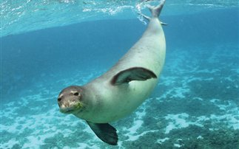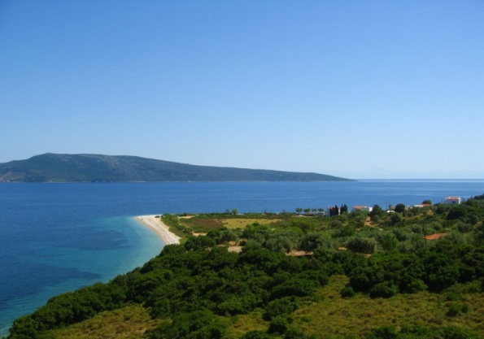

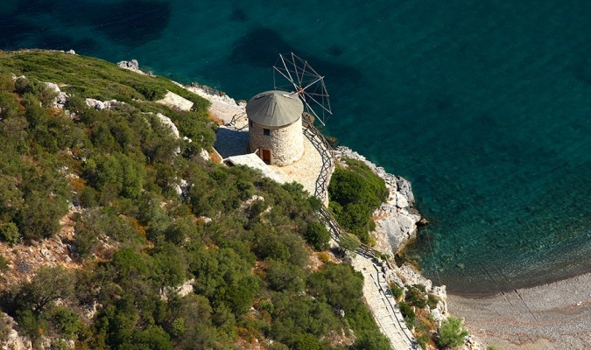

**ΓΥΑΛΙΑ**

**ΒΥΘΗΣΜΑ**

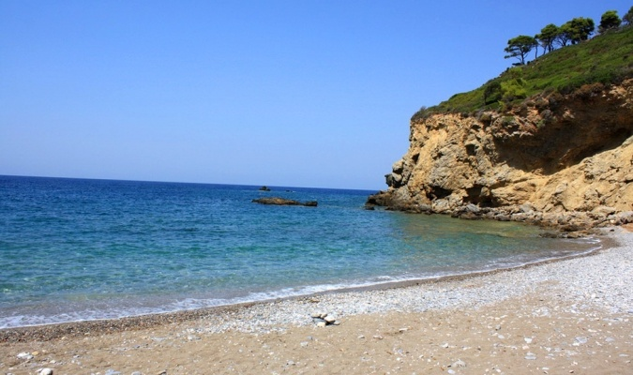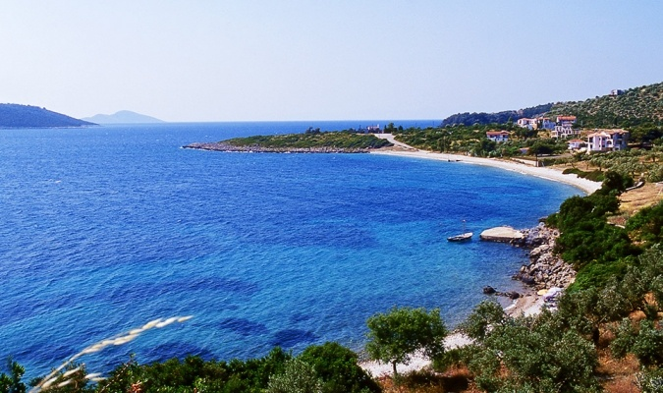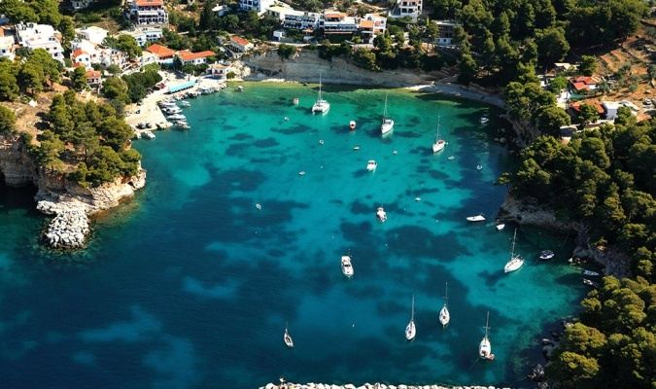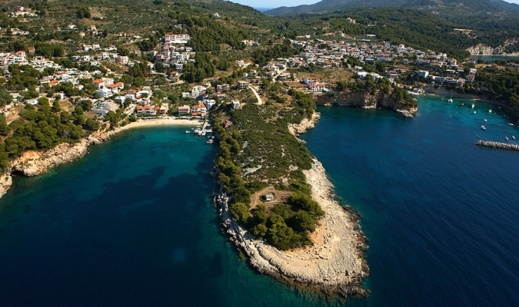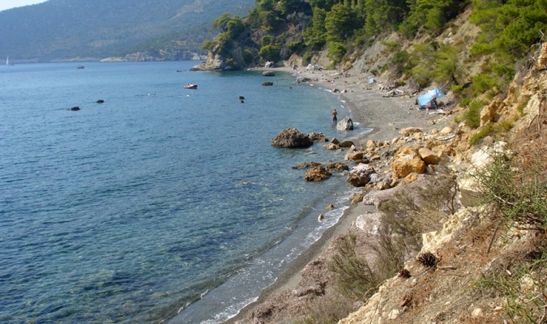

**ΤΣΟΥΚΑΛΙΑ**

**ΓΛΥΦΑ**

**ΡΟΥΣΟΥΜ-ΒΟΤΣΗ**

**ΒΟΤΣΗ**

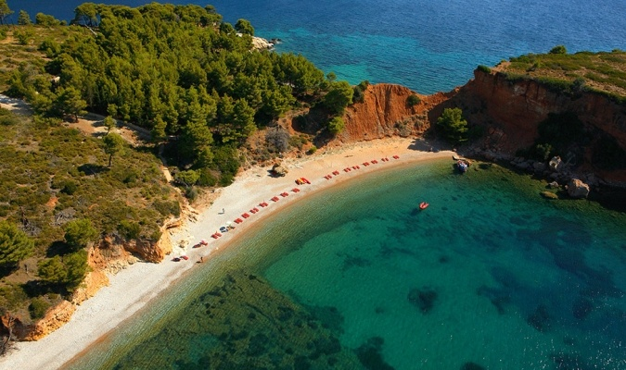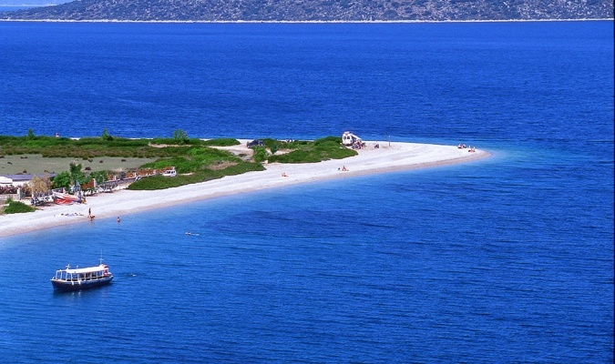

***ΑΓΙΟΣ ΔΗΜΗΤΡΙΟΣ***

***ΚΟΚΚΙΝΟΚΑΣΤΡΟ***

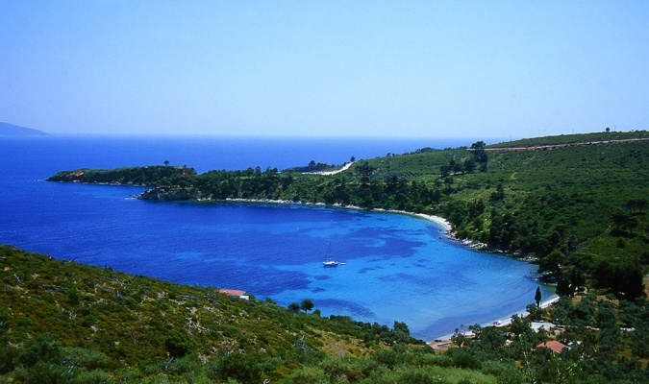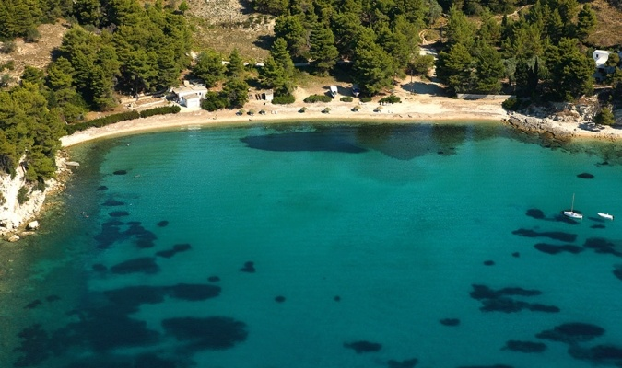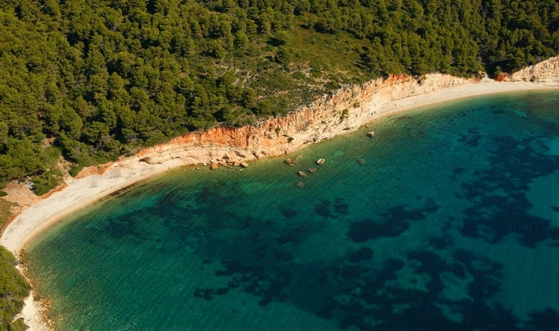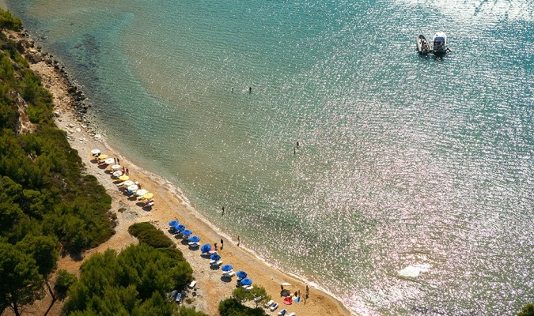

***ΜΗΛΙΑΗΛΙΑ***

***ΤΖΩΡΤΖΗ ΓΙΑΛΟΣ***

***ΣΠΑΡΤΙΝΕΣ***

***ΧΡΥΣΗ ΜΗΛΙΑ***

**ΛΕΦΤΟΣ ΓΥΑΛΟΣ**

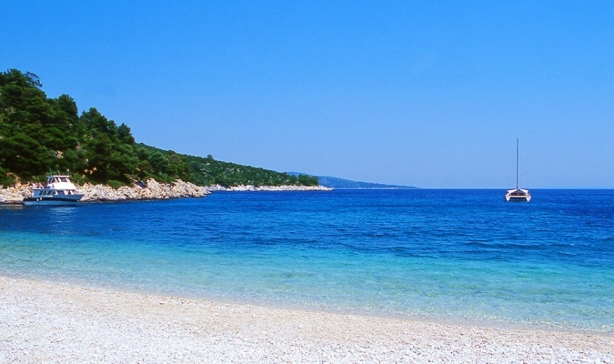

Η Αλόννησος φημίζεται για τις καθαρές παραλίες, έχει πάρει και βραβείο quality coast για τις παράλιες. Οι παράλιες τις Αλοννήσου μπορούν να προσφέρουν ένα ειδυλλιακό τοπίο με τα καταγάλανα νερά τους και ο επισκέπτης θα περάσει αξέχαστες διακοπές.

Και δύο μήνες να μείνει κανείς εδώ κάθε μέρα θα κολυμπάει σε άλλη παραλία!

Η βορειοδυτική ακτή είναι βραχώδης και σε μεγάλο βαθμό απροσπέλαστη από ξηράς καθώς οι κρημνώδεις βράχοι καταλήγουν απότομα κάτω στη θάλασσα. Στο βόρειο κομμάτι της ακτής υπάρχουν μικρές παραλίες, οι οποίες όμως φτάνονται μόνο με καραβάκι. Στο νότιο μέρος της ακτής υπάρχει πρόσβαση σε μερικές παραλίες οδικώς ή περπατώντας. Ορισμένες μικρές παραλίες βρίσκονται στον όμορφο κόλπο της Μεγάλης Άμμου.

Η νοτιοανατολική ακτή είναι γεμάτη από παραλίες, όλες πολύ διαφορετικές μεταξύ τους. Κίτρινη άμμος, πολύχρωμες πέτρες, απότομοι ωχροκίτρινοι βράχοι ή κοκκινωποί γκρεμοί είναι αυτά που θα συναντήσετε στις διάφορες παραλίες. Οι περισσότερες είναι κρυμμένες σε κόλπους περιτριγυρισμένους από πευκοδάση και ελαιώνες.

Τυρκουάζ αποχρώσεις, οργανωμένες ή παρθένες παραλίες και μέρη που προφέρονται για εξερεύνηση, χαλάρωση και… φωτογράφιση. Ο Άγιος Δημήτριος ,το Κοκκινόκαστρο, ο Λεφτός Γιαλός, ο Μεγάλος Μουρτιάς ,η Μηλιά και η Χρυσή Μηλιά αποτελούν αντιπροσωπευτικά παραδείγματα .